UBND HUYỆN PHONG ĐIỀN **CỘNG HÒA XÃ HỘI CHỦ NGHĨA VIỆT NAM**

**PHÒNG GIÁO DỤC VÀ ĐÀO TẠO Độc lập – Tự do – Hạnh phúc**

Số :340/PGD&ĐT-TV *Phong Điền, ngày 03 tháng 8 năm 2022*

Về việc bảo an toàn trong quá trình sử dụng và công tác bảo trì công trình

0

trường học trên địa bàn huyện

**Kính gửi:** Hiệu trưởng các trường trực thuộc.

Thực hiện Công văn số 1299/SGD&ĐT-KHTC V/v ngày 27 tháng 5 năm 2022 của Sở Giáo dục và Đào tạo về việc đảm bảo an toàn trong quá trình sử dụng và công tác bảo trì công trình trường học trên địa bàn tỉnhThừa Thiên Huế, Phòng Giáo dục và Đào tạo đề nghị các trường như sau:

1. Kiên quyết không đưa vào sử dụng các công trình trường, lớp học đã hết niên hạn sử dụng, không đảm bảo an toàn theo quy định khi chưa được cải tạo, sửa chữa để đảm bảo an toàn cho học sinh và giáo viên. Đồng thời có phương án sắp xếp sử dụng các phòng học đảm bảo đủ phòng học khi không sử dụng các phòng học đã hết niên hạn sử dụng, không đảm bảo an toàn theo quy định.
2. Thực hiện nghiêm túc công tác bảo trì công trình theo Hướng dẫn bảo trì công trình số 1442/HD-SXD ngày 21/6/2019 của Sở Xây dựng (có gửi kèm). Có phương án sửa chữa, thay thế các lan can không đảm bảo an toàn, không phù hợp QCXDVN 05:2008/BXD (cụ thể: chiều cao lan can tối thiểu 1,1m; Không có cấu tạo để học sinh dễ trèo qua lan can; Không làm lan can có mặt trên rộng để tránh học sinh ngồi hoặc nằm; Khe hở của lan can không đút lọt quả cầu có đường kính 0,15m; Đối với công trình có trẻ em dưới 5 tuổi, khe hở của lan can không đút lọt quả cầu có đường kính 0,1m).
3. Đối với các công trình có lan can không đảm bảo các trường có phương án sử dụng chi thường xuyên hoặc đề xuất Ủy ban nhân dân các xã, thị trấn hỗ trợ kinh phí để khắc phục nhằm đảm bảo an toàn cho học sinh.

Đề nghị Hiệu trưởng các trường nghiêm túc thực hiện./.

* Như trên;
* UBND huyện( b/c);
* Lưu: VT.

Ký bởi: Phòng Giáo dục và Đào tạo

Email: gddt.phongdien@thuathienhu e.gov.vn

***Nơi nhận:* TRƯỞNG PHÒNG**

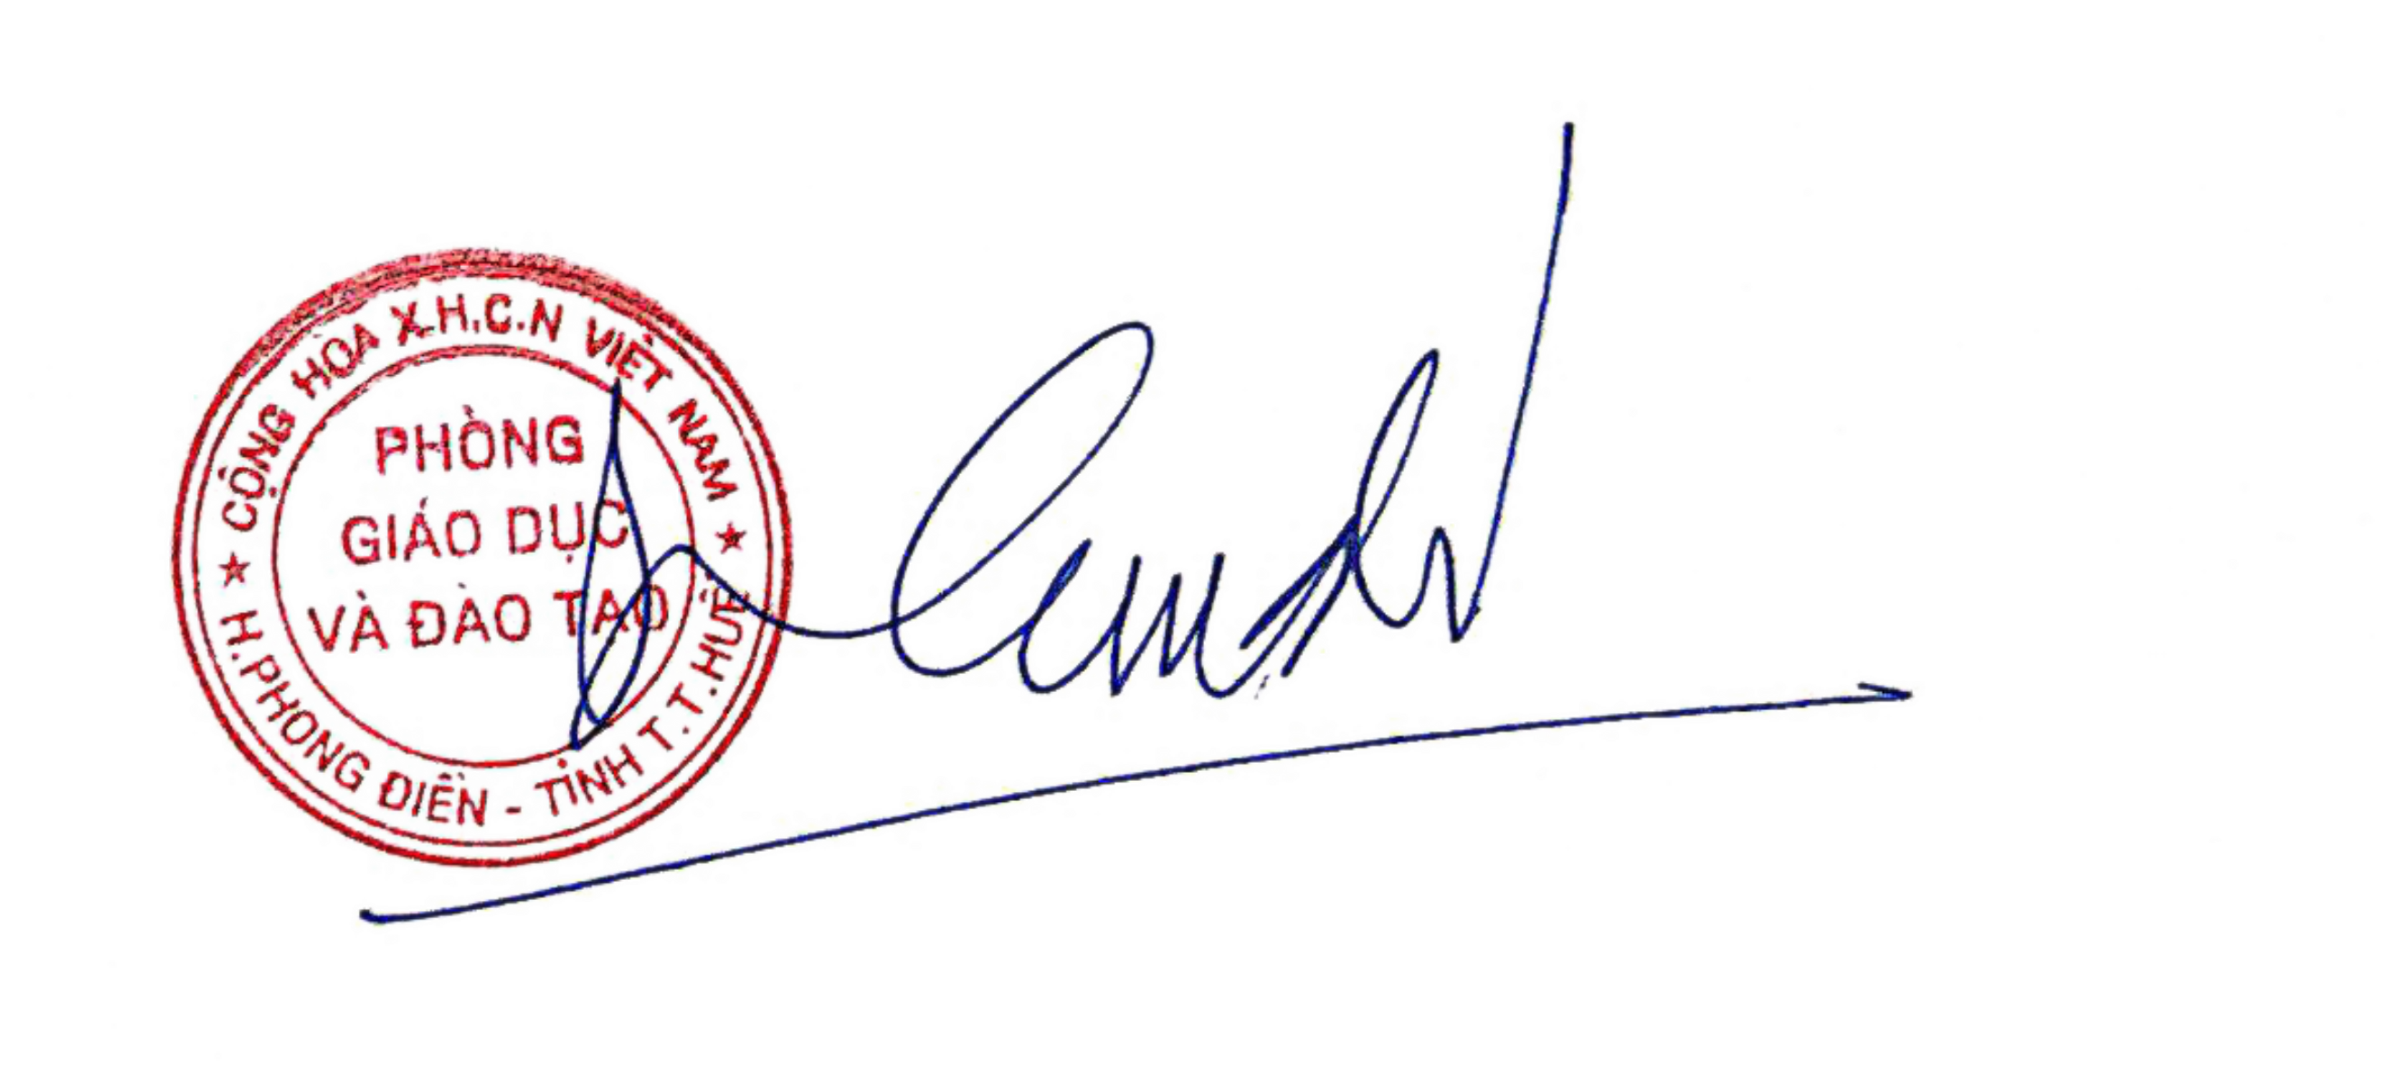Cơ quan: Tỉnh Thừa Thiên Huế

Thời gian ký: 03/08/2022 10:37:23 AM

Nguyễn Phi Hùng